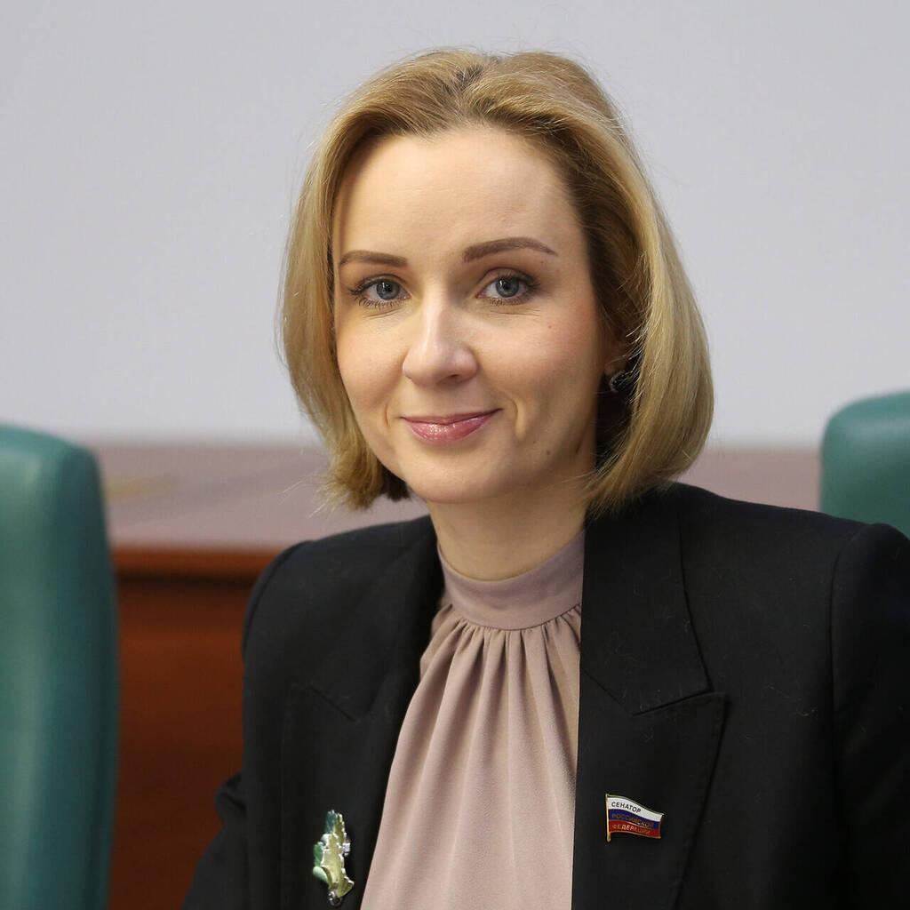
Львова-Белова
Мария Алексеевна Уполномоченный при Президенте Российской Федерации по правам ребенка

Дата и место рождения: 25 октября 1984г. г.Пенза
Образование: Училище культуры и искусств имени А. А. Архангельского по специальности «Дирижер эстрадного оркестра»; Окончила Пензенский государственный технологический университет.

Семейное положение: Замужем, муж Павел Когельман воспитывает девятерых детей.

Деятельность:
2000–2005 Преподаватель по классу гитары в детских музыкальных школах № 1 и № 5, в училище культуры и искусств в Пензе.
2008–2020 Соучредитель и руководитель Пензенской региональной общественной организации по содействию социальной адаптации «Благовест».
2011–2019 Член Общественной палаты Пензенской области III, IV и V созывов.
2014–2020 Учредитель и исполнительный директор автономной некоммерческой организации содействия социальной адаптации личности «Квартал Луи».
2017–2019 Член Общественной палаты Российской Федерации.
2018 Учредитель резиденции для проживания молодых людей с разной формой инвалидности – арт-поместья «Новые берега».
2020–2021 Сенатор Российской Федерации – представитель от исполнительного органа государственной власти Пензенской области, член Комитета Совета Федерации Федерального Собрания Российской Федерации по социальной политике, полномочный представитель Совета Федерации по взаимодействию с Уполномоченным при Президенте Российской Федерации по правам ребёнка.
С 27 октября 2021г. – Уполномоченный при Президенте Российской Федерации по правам ребёнка.

Приемная уполномоченного по правам ребенка в РФ Марии Львовой-Беловой
Юридическая консультация и горячая линия +7 (499) 251 - 77 – 40
Консультации по телефону предоставляются:
с понедельника по четверг с 9:00-12:-00 и с 13:00-18:00
в пятницу с 9:00-12:-00 и с 13:00-16:45
Канцелярия
Адрес: 125993, г. Москва, ГСП-3, Миусская пл., д.7 стр. 1
Телефон: +7 (499) 221-70-65
Факс: +7 (495) 221-70-66 Официальный сайт: www.rfdeti.ru

